Exercícios Extras DER

- Um aluno realiza vários trabalhos. Um trabalho é realizado por um ou mais alunos.

DER

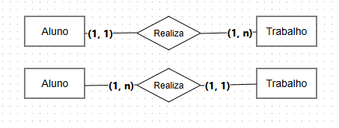

MER

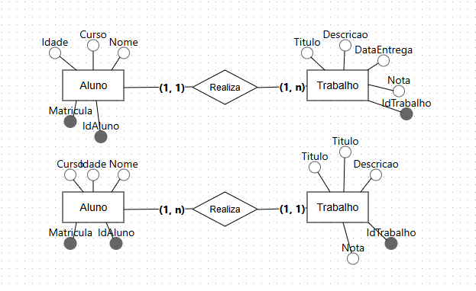

- Um diretor dirige no máximo um departamento. Um departamento tem no máximo um diretor.

DER

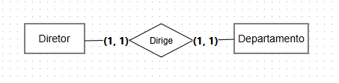

MER
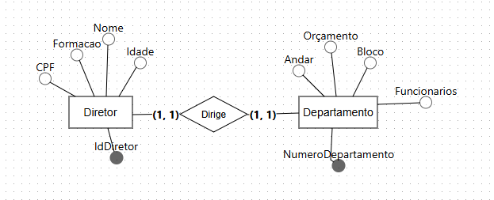

- Um autor escreve vários livros. Um livro pode ser escrito por vários autores.

DER

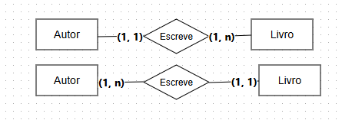

MER

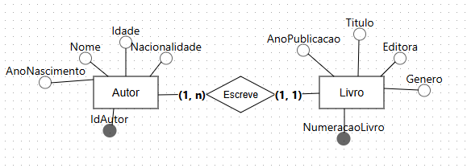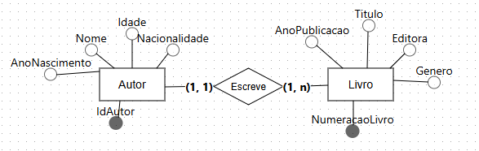

- Uma equipe é composta por vários jogadores. Um jogador joga apenas numa equipe.

DER
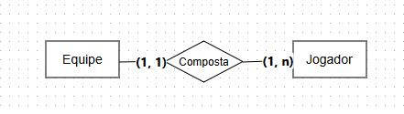
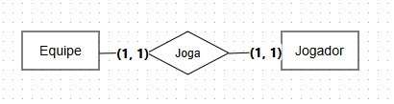

MER

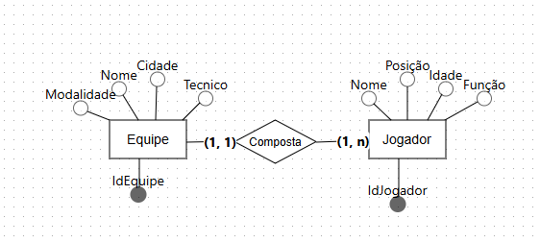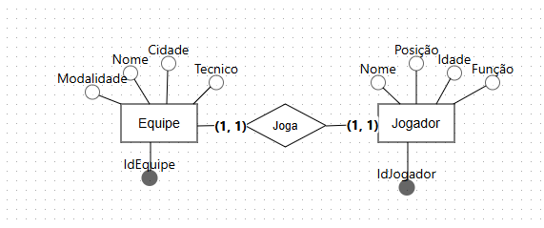

- Um cliente realiza várias encomendas. Uma encomenda diz respeito apenas a um cliente.

DER

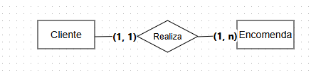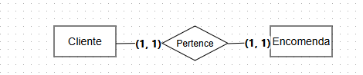

MER

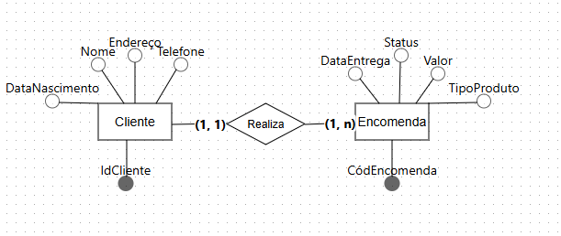
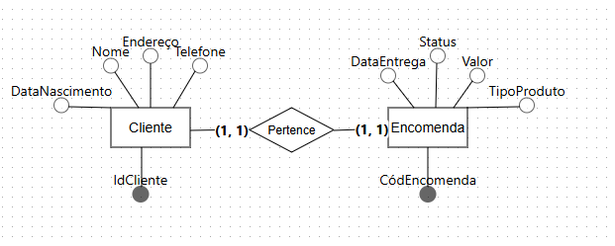

- Um berçário deseja informatizar suas operações. Quando um bebê nasce, algumas informações são armazenadas sobre ele, tais como: nome, data de nascimento, peso de nascimento, altura, mãe deste bebê e o médico que fez o parto. Para as mães, o berçário também deseja fazer um controle, guardando informações como: nome, endereço, telefone e data de nascimento. Para os médicos é importante saber: CRM, nome, telefone celular e especialidade.

DER

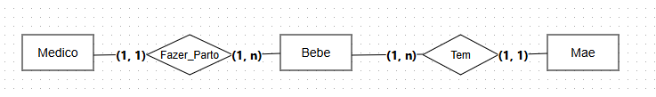

MER

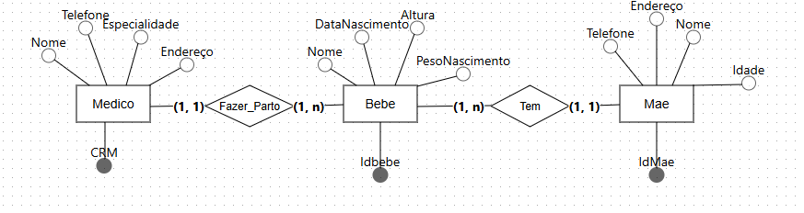

- Uma floricultura deseja informatizar suas operações. Inicialmente, deseja manter cadastro de todos os seus clientes, mantendo informações como: RG, nome, telefone e endereço. Deseja também manter um cadastro contendo informações sobre os produtos que vende, tais como: nome do produto, tipo (flor, vaso, planta, ...), preço e quantidade em estoque. Quando um cliente faz uma compra, a mesma é armazenada, mantendo informação sobre o cliente que fez a compra, a data da compra, o valor total e os produtos comprados.

DER

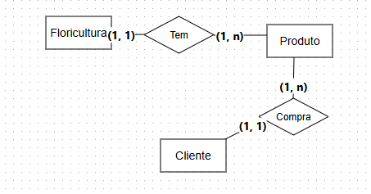

MER
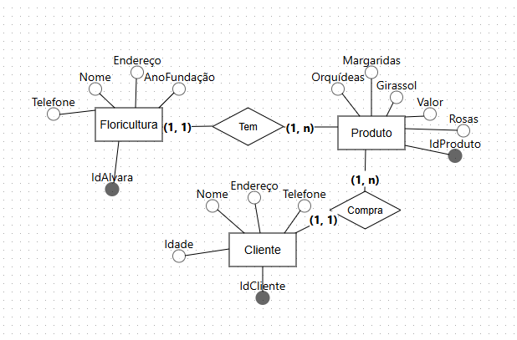

- Uma escola tem várias turmas. Uma turma tem vários professores, sendo que um professor pode ministrar aula em mais de uma turma. Uma turma tem sempre aulas na mesma sala, mas a sala pode estar associada a várias turmas (com horários diferentes).

DER

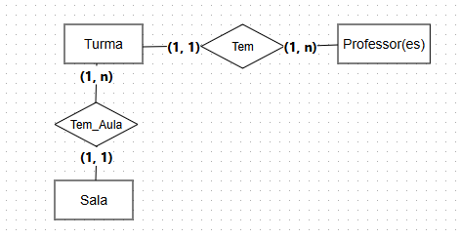

MER

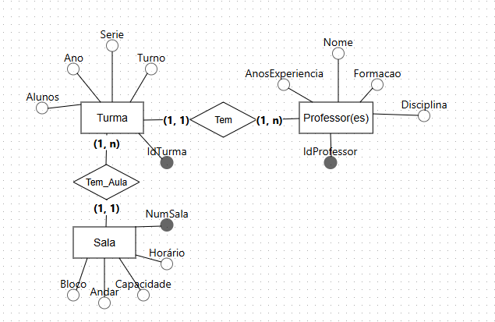

- Uma biblioteca deseja manter informações sobre seus livros. Inicialmente, quer armazenar para os livros as seguintes características: ISBN, título, ano, editora e autores deste livro. Para os autores, deseja manter: nome e nacionalidade. Cabe salientar que um autor pode ter vários livros, assim como um livro pode ser escrito por vários autores. Cada livro da biblioteca pertence a uma categoria. A biblioteca deseja manter um cadastro de todas as categorias existentes, com informações como: código da categoria e descrição. Uma categoria pode ter vários livros associadas a ela.

DER

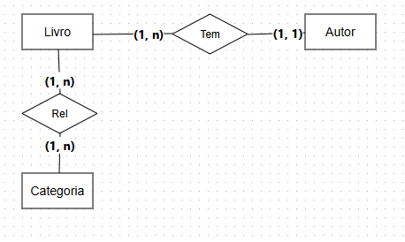

MER

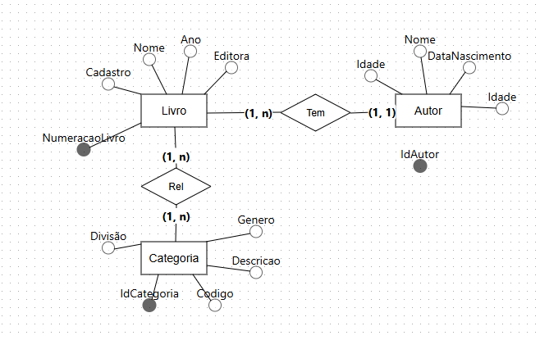

- Uma firma vende produtos de limpeza, e deseja melhor controlar os produtos que vende, seus clientes e pedidos. Cada produto é categorizado por um código, nome do produto, categoria (exemplo: detergente, sabão em pó, sabonete, etc) e seu preço. A categoria é uma classificação criada pela própria firma. A firma possui informações sobre todos os seus clientes. Cada cliente é identificado por um código, nome, endereço, telefone, status (bom, médio e ruim) e o seu limite de crédito. Guarda-se igualmente a informação dos pedidos feitos pelos clientes. Cada pedido possui um número e guarda-se a data da elaboração do pedido. Cada pedido pode envolver de um a vários produtos e para cada produto, indica-se a quantidade deste pedido.

DER

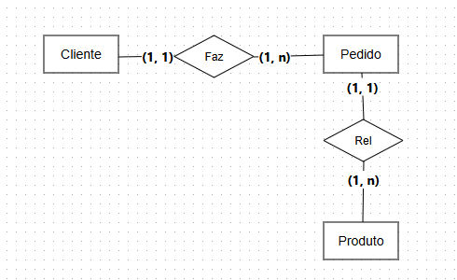

MER

